**GEOMETRİK CİSİMLER BOŞLUK DOLDURMA ETKİNLİĞİ**

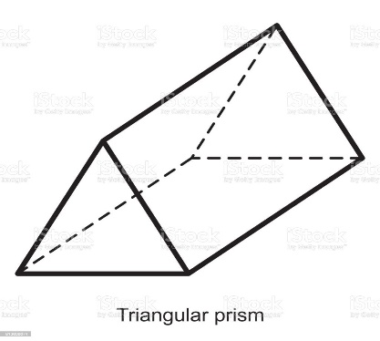

**………………………………………………… Özellikleri;**

* **…………………………………………………………………………**
* **…………………………………………………………………………**
* **…………………………………………………………………………**
* **…………………………………………………………………………**
* **…………………………………………………………………………**

……………………

……………………

……………………

……………………

……………………

……………………

……………………

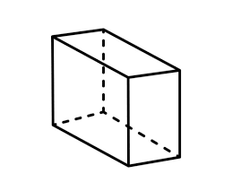

……………………

**………………………………………………… Özellikleri;**

* **…………………………………………………………………………**
* **…………………………………………………………………………**
* **…………………………………………………………………………**
* **…………………………………………………………………………**
* **…………………………………………………………………………**

……………………

……………………

……………………

……………………



**………………………………………………… Özellikleri;**

* **…………………………………………………………………………**
* **…………………………………………………………………………**
* **…………………………………………………………………………**
* **…………………………………………………………………………**
* **…………………………………………………………………………**

……………………

……………………

……………………

……………………

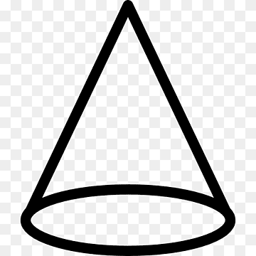

**………………………………………………… Özellikleri;**

* **…………………………………………………………………………**
* **…………………………………………………………………………**
* **…………………………………………………………………………**
* **…………………………………………………………………………**

……………………

……………………

……………………

……………………

……………………

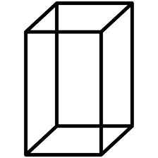

**………………………………………………… Özellikleri;**

* **…………………………………………………………………………**
* **…………………………………………………………………………**
* **…………………………………………………………………………**
* **…………………………………………………………………………**
* **…………………………………………………………………………**

……………………

……………………

……………………

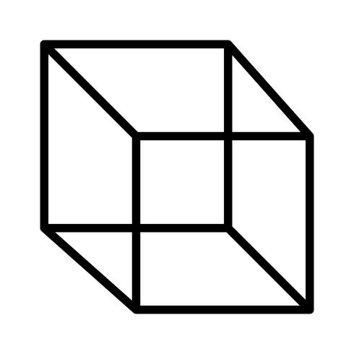

**………………………………………………… Özellikleri;**

* **…………………………………………………………………………**
* **…………………………………………………………………………**
* **…………………………………………………………………………**
* **…………………………………………………………………………**
* **…………………………………………………………………………**

……………………

……………………

……………………

……………………

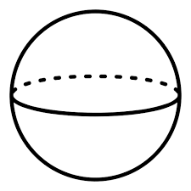

……………………

……………………

**………………………………………………… Özellikleri;**

* **…………………………………………………………………………**
* **…………………………………………………………………………**
* **…………………………………………………………………………**